Kapitan Ameryka akcesoria sportowe - wybierz coś dla siebie
Jakie pasje męskie można wyróżnić bez konieczności zadawania pytania? Sport (w wydaniu czynnym lub biernym) i dobry film (tudzież serial). Jeśli te dwie pasje połączyć, zyskujemy pewność, że facet z pewnością zatraci się w niej bez reszty.

Wśród dyscyplin sportowych trudno o bardziej męską niż boks. Wymaga nie tylko doskonałego przygotowania sportowego, ale również siły ducha i dużej dawki pewności siebie. Regularny trening pozwala więc rozwinąć sprawności somatyczne i nauczyć swój umysł koncentracji i odporności na stres. Wymaga lekkości i zwinności. Nie należy jednak zapominać, że niezbędne do jej wykonywania będą akcesoria sportowe. Dzisiaj przedstawimy te nawiązujące do blockbustera Kapitan Ameryka.
O popularności Kapitana
Nawiązując do wyżej wymienionej produkcji, historia Steviego Rogersa pokazuje jak tężyzna fizyczna powinna iść w parze z dużą wytrzymałością psychiczną. Właśnie dlatego Kapitan Ameryka akcesoria sportowe okażą się nie tylko formą wyrazu zainteresowania produkcją, ale również przyjęciem reguł, które superbohater przyjmuje rozwijając swoją osobowość. Zestaw akcesoriów takich jak tarcza, ochraniacze dłoni a nawet body przywołujące figurę filmowego herosa zaprawią Cię do dalszej, wytężonej pracy na ringu.

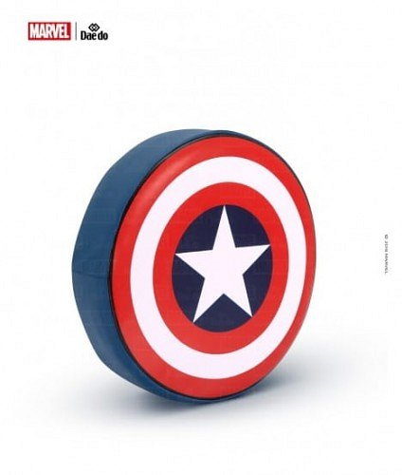
Akcesoria sportowe Kapitan Ameryka - gdzie kupić?
Jeśli szukasz wysokiej jakości produktów i dodatków sportowych, koniecznie zajrzyj do sklepu Daniken w którym wyposażysz się za niewielkie pieniądze. Gwarantujemy najwyższą jakość produktów i wspaniałe, niecodzienne rozwiązania graficzne. Sprawdź sam1

